МИНОБРНАУКИ РОССИИ
Санкт-Петербургский государственный
электротехнический университет
«ЛЭТИ» им. В.И. Ульянова (Ленина)
Кафедра МОЭВМ

отчет
по лабораторной работе №5
по дисциплине «Сети и телекоммуникации»
Тема: Изучение механизмов трансляции сетевых адресов: NAT, Masquerade

Студент гр. 3344 |  | Тукалкин.В.А
Преподаватель |  | Борисенко К.А.

Санкт-Петербург
2025

Цель работы
Изучение механизмов преобразования сетевых адресов: NAT, Masquerade. Подробно рассмотреть некоторые сетевые возможности VirtualBox, который будет использован для создания необходимой инфраструктуры.

Задачи

1. Создать три виртуальные машины (лаб. работа № 1).

2. Настроить имена, IP-адреса для каждой из подсетей в соответствии со схемой.

3. Настроить переадресацию пакетов между сетевыми интерфейсами для машины с NAT. Запретить прямой доступ между двумя частными подсетями (необходимо для воссоздания условий, приближенных к реальным).

4. Настроить Masquerade на NAT-машине и проверить доступ к сети Интернет с других машин и отсутствие доступа друг к другу.

5. Настроить доступ к сети Интернет для одной из машин с помощью sNAT.

6. Добавить вторичный IP-адрес на NAT-машину, по которому в дальнейшем будет отвечать на внешние запросы машина, указанная в п. 5.

7. Настроить dNAT для доступа к машине из внешней сети. Проверить настройки.

Выполнение работы
- Создано три виртуальные машины и настроены согласно разделу «Построение инфраструктуры для выполнения работы»
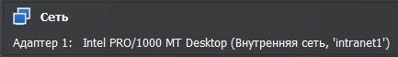
Рисунок 1 – Конфигурация сети на ub1
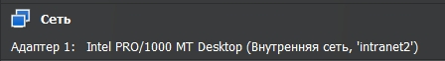
Рисунок 2 – Конфигурация сети на ub2
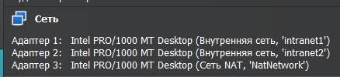
Рисунок 3 – Конфигурация сети на ub-nat

- Настроены имена, IP-адреса для каждой из подсетей в соответствии со схемой.
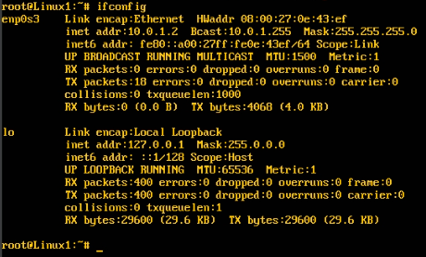
Рисунок 4 – Конфигурация сетевых интерфейсов ub1
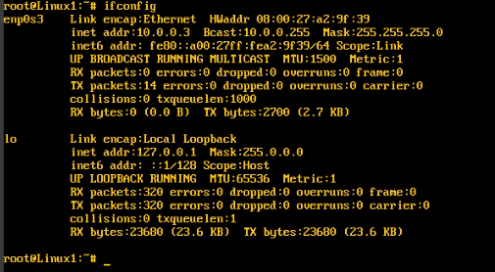
Рисунок 5 – Конфигурация сетевых интерфейсов ub2
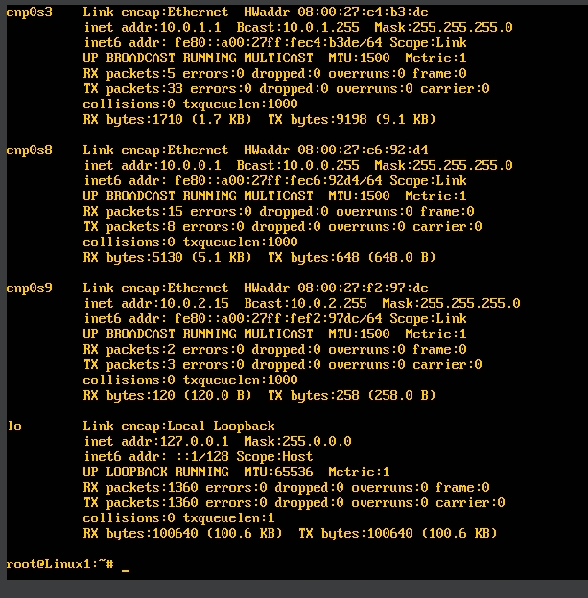
Рисунок 6 – Конфигурация сетевых интерфейсов ub-nat

- Настроена переадресация пакетов между сетевыми интерфейсами для машины с NAT. Запрещён прямой доступ между двумя частными подсетями.
В качестве маршрутизатора выступает ub-nat:
Включить sysctl возможность переадресации трафика между интерфейсами внутри системы. В файле /etc/sysctl.conf задать следующую переменную:
net.ipv4.ip_forward = 1.

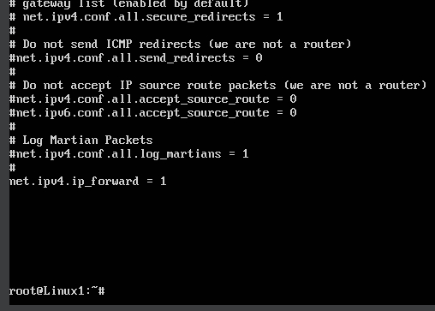
Рисунок 7 – Редактирование файла /etc/sysctl.conf
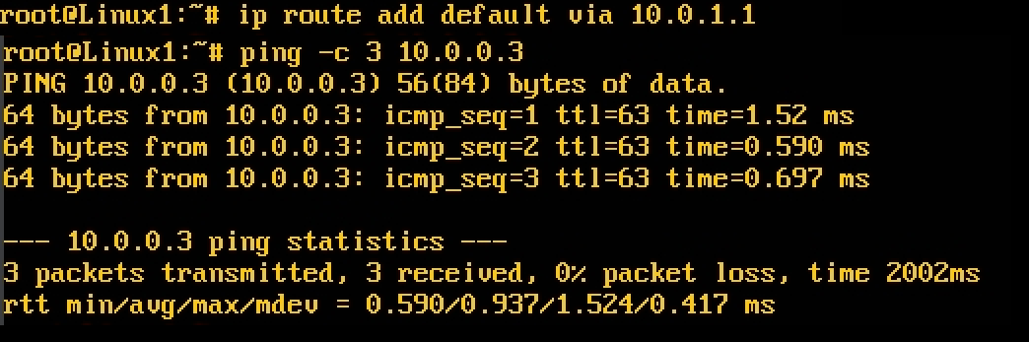
Рисунок 8 – Настройка таблицы маршрутизации ub1 и проверка доступности до ub2
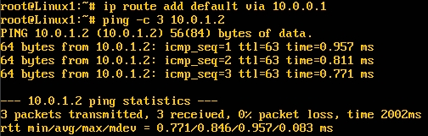
Рисунок 8 – Настройка таблицы маршрутизации ub2 и проверка доступности до ub1

Закрыть прямой доступ в соседнюю внутреннюю сеть для ub1:
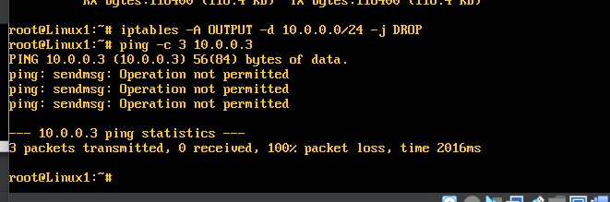
Рисунок 9 – Закрытие прямого доступа в сеть ub1 и проверка
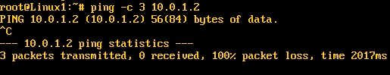
Рисунок 10 – Проверка с ub2

- Настроен Masquerade на NAT-машине и проверен доступ к сети Интернет с других машин и отсутствие доступа друг к другу.
Ввести команду на ub-nat:
iptables -t nat -A POSTROUTING -o enp0s9 -j MASQUERADE
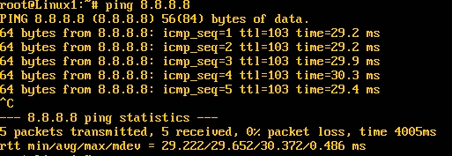
Рисунок 11 – Проверка доступа в интернет с ub1
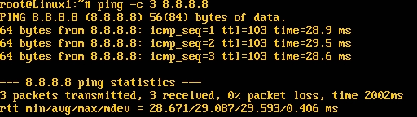
Рисунок 12 – Проверка доступа в интернет с ub2

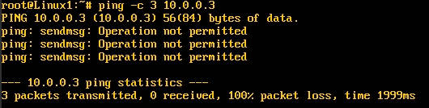
Рисунок 13 – Проверка доступа к ub2 с ub1
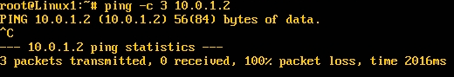
Рисунок 14 – Проверка доступа к ub1 с ub2

  - Настроен доступ к сети Интернет для ub2 с помощью sNAT. Добавлен вторичный IP-адрес на NAT-машину, по которому в дальнейшем будет отвечать на внешние запросы ub2.
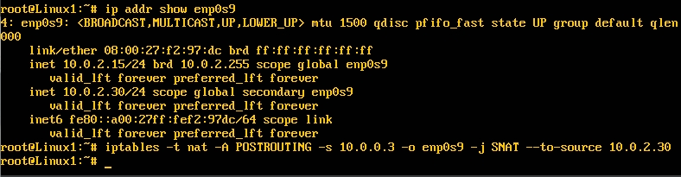
Рисунок 15 – Настройка sNAT на ub-nat

С данными настройками при отправке пакета от ub2 будет происходить подмена адреса на 10.0.2.30, который доступен во внешней сети. Теперь ub2 может отправить запрос из частной сети и получить ответ из внешней.
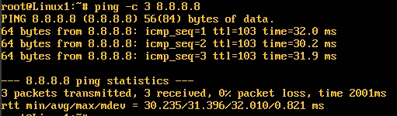
Рисунок 16 – Проверка доступа в Интернет с ub2
- Настроить dNAT для доступа к машине из внешней сети. Проверить настройки.
Команда на ub-nat:
iptables -t nat -A PREROUTING -d 10.0.2.30 -j DNAT --to-destination 10.0.0.3
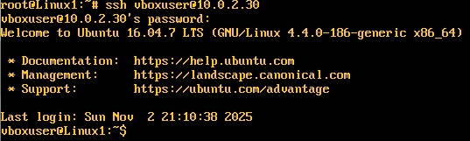
Рисунок 17 – Проверка доступа к ub1 с ub2

Выводы
Изучены механизмы преобразования сетевых адресов: NAT, Masquerade. Построена сеть из виртуальных машин для тестирования данных механизмов и была проведена настройка.

